Kompakte LED-Arbeitsscheinwerfer für kleine und große Aufgaben – CRK1 und CRC4 mit flachem Kühlkörper

CRK1 und CRC4 mit flachem Kühlkörper sind die kleinsten Arbeitsscheinwerfer im Sortiment von WESEM. Die Produktfamilie CRK1 und CRC4 wurde um zwei Ausführungen erweitert. Quadratische und runde Scheinwerfer in kleiner Größe mit den gleichen technischen Eigenschaften sind jetzt erhältlich.

Die beiden neuen WESEM-Scheinwerfer:
• sind energiesparend - verbrauchen nur 12W,
• sind kompakt – haben folgende Abmessungen: 68x68x49, Ø66x49,
• haben einen breiten Lichtkegel – der Abstrahlwinkel beträgt 43° x 34°,
• sind wasserdicht – haben die höchste Schutzart - IP67, IP69K,
• sind langlebig und robust – sind aus hochwertigen Materialien gefertigt mit europäischer Herstellergarantie,
• sind resistent gegen Stöße und Vibrationen – können an kleinen langsamfahrenden Fahrzeugen montiert werden, die unter schwierigen Bedingungen betrieben werden.

Die Scheinwerfer CRK1 und CRC4 eignen sich für den Einbau in kleine Nischen, als zusätzliche Lichtquellen unter Fahrzeugtreppen, auf Kleinfahrzeugen abseits öffentlicher Straßen sowie im Laderaum von Lieferfahrzeugen und Transportern.

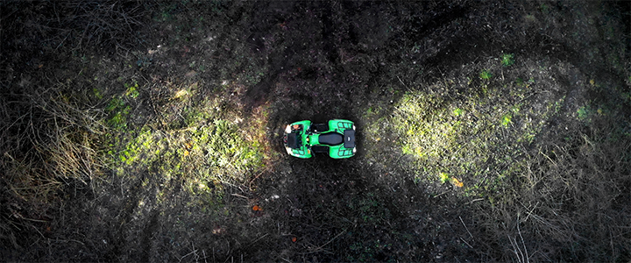

Artikelnummern:
CRK1B.58000
CRC4C.57900

---

Pressemitteilung: WESEM
WESEM ist ein polnischer Hersteller von Leuchten für Autos, landwirtschaftliche Fahrzeuge und mobile Maschinen. Die von WESEM entworfenen und in Polen hergestellten Produkte präsentieren eine geschickte Fusion der modernen Designtrends mit den neuesten technologischen Lösungen. Dank dem Verständnis für die Bedürfnisse unserer Kunden, eigenem Designstudio, Labor und eigenen Produktionsstätten können wir einen hohen Standard unserer Produkte aufrechterhalten und gleichzeitig für die Zufriedenheit unserer Kunden sorgen. Die Produkte des Unternehmens sind seit Jahren auf den Märkten der ganzen Welt präsent.

